Mobilna aplikacija za korisnike

(Baranjski vodovod)

Početna forma – logiranje i registracija

Pri pokretanju aplikacije se otvara ova početna forma.

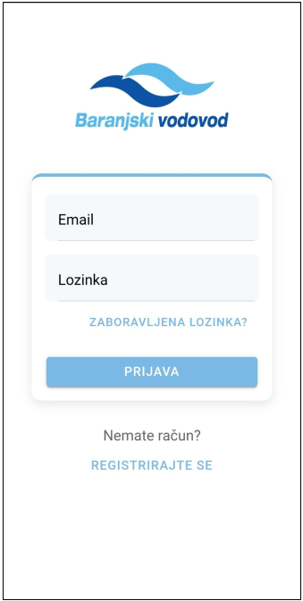

Ukoliko korisnik nema kreiran korisnički račun, potrebno je odabrati opciju „REGISTRIRAJTE SE“.

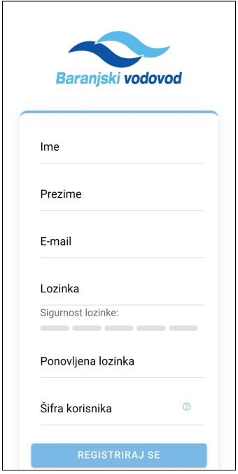

Ovdje treba popuniti korisničke podatke (ime, prezime, e-mail, lozinka) i odabrati šifru korisnika (da bi korisnik znao koja je to šifra na njegovom ispisu računa može se odabrati „?“ koji će prikazati poziciju tog podatka na uplatnici).
Nakon registracije se na mail dobije potvrdni link koji je potrebno odabrati da bi se aktivirao korisnički račun.

Prvi tab - POTROŠNJA

Na početnom tabu korisniku je omogućeno pregledavati podatke o vlastitoj potrošnji na dva načina:
- mjesečno
- godišnje

Mjesečni prikaz uz prikaz stanja vodomjera i pojedinačni potrošak u tim mjesecima sadrži i graf potrošnje u prethodnih 12 mjeseci.
Godišnji prikaz sadrži ukupne potroške u prethodnih 5 godina uz također grafički prikaz.
Zelene/crvene strelice pokazuju kako se mijenja potrošak u odnosu na prethodno razdoblje.

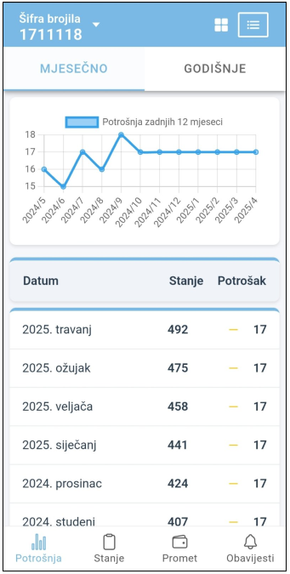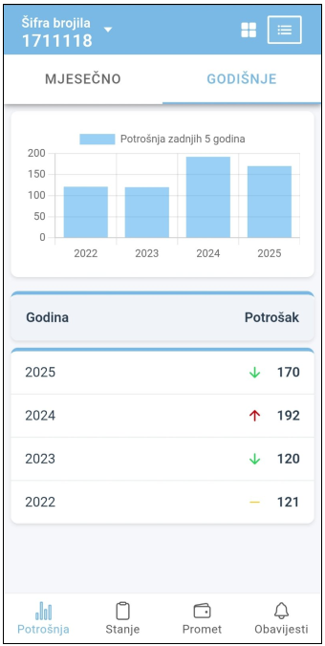

Drugi tab - STANJE

Preko mobilne aplikacije je moguće dostaviti očitano stanje vodomjera. Može se odabrati datum kada je stvarno očitan vodomjer i u polje „Stanje“ se upisuje očitana vrijednost na vodomjeru.
Taj podatak se šalje direktno u informacijski sustav Baranjskog vodovoda koji to stanje dalje obrađuje i evidentira.

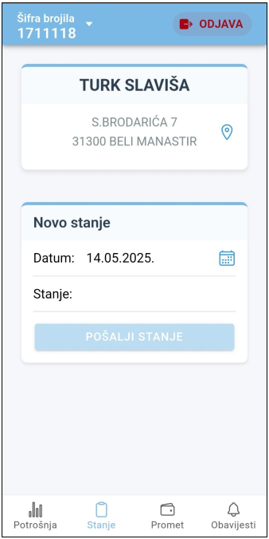

Treći tab – PROMET

Na tabu za pregled prometa je moguće pregledavanje kartice korisnika, tj. zaduženja i uplata kronološki.
U gornjem desnom kutu se mogu odabrati dvije opcije za pregled:
- detaljna
- u obliku liste
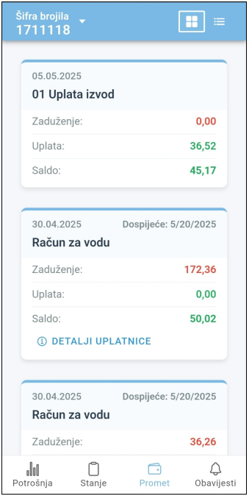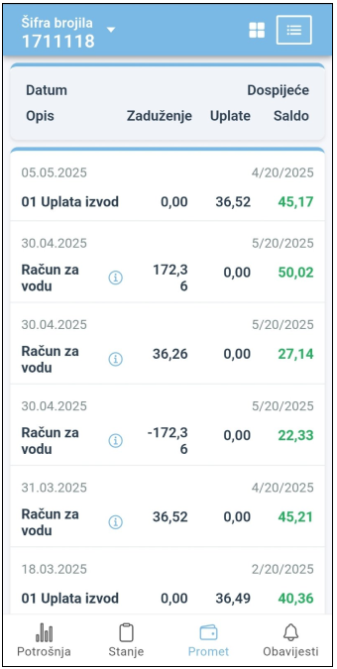

Korisnik može vidjeti iznose računa sa datumima zaduženja i dospijećem, a na odabir opcije „detalji uplatnice“ se može dobiti prikaz uplatnice za odabrani račun.
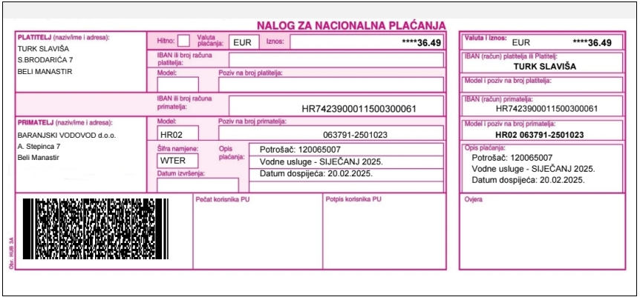

Četvrti tab - OBAVIJESTI

Na posljednjem tabu korisnik možet vidjeti obavijesti, tj. novosti iz Baranjskog vodovoda.

